TUẦN 2
- Xác định rõ người dùng
- Tác nhân con người:
  - Nhân viên: người dùng cơ bản, thực hiện chấm công hằng ngày, xác nhận công và gửi đơn xin nghỉ phép.
  - Quản lý: người chịu trách nhiệm duyệt bảng công, phê duyệt đơn xin nghỉ và kiểm soát nhân sự thuộc cấp mình quản lý.
  - Nhân sự (HR Admin): người quản trị cấu hình hệ thống (loại nghỉ), quản lý hồ sơ nhân viên (tạo mới, vô hiệu hóa) và xuất báo cáo lương.
- Tác nhân hệ thống:
  - Hệ thống SSO: xác thực danh tính người dùng đăng nhập bằng tài khoản chung của công ty (Google/Microsoft).
  - Hệ thống tính lương (Payroll): nơi nhận dữ liệu tổng hợp cuối cùng để thực hiện chi trả lương.
  - Email Service: dịch vụ gửi thông báo tự động (thông báo duyệt, nhắc nhở quên chấm công).
- ERD
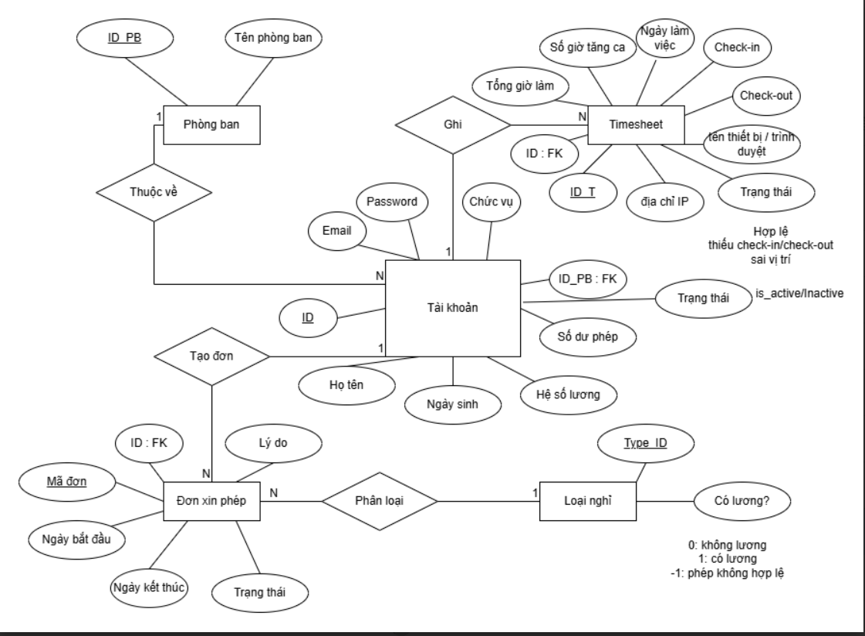

- DANH SÁCH 12 USE CASE CỐT LÕI
- UC-01: Đăng nhập hệ thống (Login)
- UC-02: Chấm công thời gian thực (Real-time Check-in/Check-out)
- UC-03: Xác nhận chấm công (Confirm Timesheet)
- UC-04: Gửi đơn xin nghỉ phép (Submit Leave Request)
- UC-05: Xem lịch sử & số dư phép (View Balance & History)
- UC-06: Duyệt/ Từ chối Timesheet (Approve/Deny Timesheet)
- UC-07: Duyệt/ Từ chối đơn nghỉ phép (Approve/ Deny Leave Request)
- UC-08: Xuất báo cáo lương (Export Payroll Data)
- UC-09: Xuất báo cáo Timesheet (Export Timesheet Data).
- UC-10: Quản lý loại nghỉ phép (Manage Leave Types).
- UC-11: Tạo tài khoản nhân viên (Create User Account).
- UC-12: Vô hiệu hóa tài khoản (Deactivate User Account).

1. UC-01: ĐĂNG NHẬP HỆ THỐNG (LOGIN)
Mục | Nội dung chi tiết
1. Tác nhân chính | Tất cả người dùng (Nhân viên, Quản lý, HR).
2. Điều kiện tiên quyết | - Có kết nối Internet.  - Tài khoản đã tồn tại trên hệ thống xác thực (SSO/LDAP).
3. Đảm bảo tối thiểu | - Không lưu mật khẩu dạng rõ (plain-text).  - Phân quyền (Role) phải được tải chính xác ngay khi vào.
4. Luồng sự kiện chính | 1. Người dùng truy cập trang chủ.  2. Hệ thống chuyển hướng sang trang đăng nhập SSO.  3. Người dùng nhập Email/Password.  4. Hệ thống SSO trả về Token xác thực.  5. Hệ thống kiểm tra Token và tra cứu Quyền (Role) trong CSDL.  6. Chuyển hướng vào màn hình Dashboard tương ứng.
5. Luồng sự kiện phụ | 3a. Quên mật khẩu: Người dùng bấm "Quên mật khẩu" -> Chuyển sang quy trình reset của SSO.
6. Kiểm tra phân quyền | Nếu tài khoản bị khóa (Inactive) trong CSDL nội bộ -> Chặn đăng nhập.
7. Ngoại lệ cụ thể | E1: Mất kết nối tới Server SSO.
8. Xử lý lỗi | Với E1: Hiển thị thông báo: "Không thể kết nối máy chủ xác thực. Vui lòng thử lại sau."
9. Use case liên quan | Tất cả các UC khác.

2. UC-02: Chấm công thời gian thực (Real-time Check-in/Check-out)
Mục | Nội dung chi tiết
1. Tác nhân chính | Nhân viên.
2. Điều kiện tiên quyết | Đã đăng nhập thành công. Thiết bị có kết nối Internet.
3. Đảm bảo tối thiểu | Dữ liệu cũ không bị mất nếu lưu lỗi. Không tạo bản ghi rác.
4. Luồng sự kiện chính | 1. Nhân viên truy cập trag chủ (Dashboard).  2. Hệ thống kiểm tra trạng thái phiên làm việc hiện tại.  3. Nếu chưa có phiên: Hiện nút màu xanh “Check-in).  4. Nhân viên bấm “Check-in”.  5. Hệ thống ghi nhận: Giờ Server, IP, Thiết bị.  6. Hệ thống chuyển trạng thái sang “Đang làm việc” và đổi nút thành màu đỏ “Check-out”.  7. Cuối ngày, nhân viên bấm “Check-out”.  8. Hệ thống ghi nhận giờ kết thúc và tính tống giờ làm.
5. Luồng sự kiện phụ | 3a. Quên Check-out: Nếu sang ngày mới mà chưa bấm Check-out, hệ thống tự động chạy tiến trình ngầm đánh dấu bản ghi là “Missing Out” và gửi thông báo nhắc nhở nhân viên giải trình.
6. Kiểm tra phân quyền | Chỉ cho phép thao tác trên tài khoản của chính mình (ID trùng khớp).
7. Ngoại lệ cụ thể | E1: IP thay đổi bất thường.
8. Xử lý lỗi | Với E1: hệ thống vẫn lưu nhưng gắn Flag “Cảnh báo” để quản lý xem xét.
9. Use case liên quan | UC-06: Duyệt/Từ chối Timesheet.

3. UC-03: Xác nhận chấm công (Confirm Timesheet)
Mục | Nội dung chi tiết
1. Tác nhân chính | Nhân viên.
2. Điều kiện tiên quyết | - Đã đến giờ chấm công (Cuối tuần/tháng)  - Các bản ghi chấm công đang ở trạng thái mở.
3. Đảm bảo tối thiểu | Không nộp bảng công nếu còn ngày thiếu dữ liệu chưa được giải trình.
4. Luồng sự kiện chính | 1. Nhân viên truy cập menu “Bảng công của tôi”.  2. Xem danh sách chấm công trong kỳ.  3. Hệ thống hiển thị các cảnh báo (Đi muộn, Về sớm, Quên Check-out).  4. Nhân viên kiểm tra và bấm nút “Gửi xác nhận” (Submit).  5. Hệ thống chuyển toàn bộ bản ghi sang trạng thái “Submitted” (Chờ duyệt).  6. Hệ thống gửi thông báo cho Quản lý.
5. Luồng sự kiện phụ | 2a. Dữ liệu sai/Quên công  - Nếu thấy dữ liệu không đúng, nhân viên bấm "Tạo yêu cầu chỉnh sửa" (Request Correction).  - Nhập lý do và giờ đúng -> Gửi đi.  - Sau khi yêu cầu này được duyệt, bảng công mới cập nhật lại và cho phép Nộp.
6. Kiểm tra phân quyền | Chỉ chủ sở hữu bảng công được nộp
7. Ngoại lệ cụ thể | Nộp khi chưa giải quyết xong các “Yêu cầu chỉnh sửa” đang chờ.
8. Xử lý lỗi | Hệ thống báo lỗi: “Vui lòng đợi quản lý duyệt yêu cầu chỉnh sửa trước khi chốt công” và chặn thao tác nộp.
9. Use case liên quan | UC-02 – Chấm công thời gian thực.  UC-06 – Phê duyệt / từ chối timesheet

4. UC-04: GỬI ĐƠN XIN NGHỈ PHÉP (SUBMIT LEAVE REQUEST)
Mục | Nội dung chi tiết
1. Tác nhân chính | Nhân viên.
2. Điều kiện tiên quyết | Đã đăng nhập. Cấu hình phép năm đã có.
3. Đảm bảo tối thiểu | Số dư phép không bị trừ nếu đơn chưa được duyệt.
4. Luồng sự kiện chính | 1. Chọn "Xin nghỉ phép".  2. Hệ thống hiện số dư phép.  3. Chọn Loại nghỉ, Ngày bắt đầu, Ngày kết thúc, Lý do.  4. Hệ thống tính số ngày nghỉ.  5. Bấm "Gửi".  6. Hệ thống kiểm tra số dư phép.  7. Lưu đơn Pending, gửi email cho Manager.
5. Luồng sự kiện phụ | 6a. Không đủ phép: Cảnh báo và gợi ý chuyển sang "Nghỉ không lương".
6. Kiểm tra phân quyền | Kiểm tra NV có thuộc phòng ban có Manager quản lý không.
7. Ngoại lệ cụ thể | E1: Chọn ngày nghỉ lùi quá xa trong quá khứ.  E2: Lỗi Server Email.
8. Xử lý lỗi | Với E1: Báo lỗi quy chế.  Với E2: Vẫn lưu đơn, báo "Lỗi gửi mail, hệ thống sẽ thử lại sau".
9. Use case liên quan | UC-04: Xem số dư. UC-06: Duyệt đơn.

5. UC-05: XEM LỊCH SỬ VÀ SỐ DƯ PHÉP (VIEW BALANCE & HISTORY)
Mục | Nội dung chi tiết
1. Tác nhân chính | Nhân viên.
2. Điều kiện tiên quyết | Đã đăng nhập.
3. Đảm bảo tối thiểu | Số liệu hiển thị phải realtime (cập nhật ngay khi có đơn vừa duyệt).
4. Luồng sự kiện chính | 1. Vào menu "Hồ sơ của tôi".  2. Hệ thống hiển thị: Tổng phép năm, Đã dùng, Chờ duyệt, Còn lại.  3. Bấm "Xem chi tiết".  4. Liệt kê danh sách các đơn cũ kèm trạng thái.
5. Luồng sự kiện phụ | Không có.
6. Kiểm tra phân quyền | Nhân viên chỉ xem của mình. Manager xem được của mình và lính.
7. Ngoại lệ cụ thể | E1: Dữ liệu số dư bị âm (do lỗi hệ thống cũ).
8. Xử lý lỗi | Với E1: Hiển thị số âm màu đỏ và cảnh báo liên hệ HR.
9. Use case liên quan | UC-03: Gửi đơn nghỉ.

6. UC-06: DUYỆT/TỪ CHỐI TIMESHEET (APPROVE/DENY TIMESHEET)
Mục | Nội dung chi tiết
1. Tác nhân chính | Quản lý (Manager).
2. Điều kiện tiên quyết | Timesheet ở trạng thái Submitted.
3. Đảm bảo tối thiểu | Dữ liệu sau khi duyệt bị Khóa (Lock), nhân viên không sửa được nữa. Không phê duyệt sai đối tượng
4. Luồng sự kiện chính | 1. Quản lý xem danh sách timesheet  2. Chọn một Timesheet  3. Kiểm tra chi tiết  4. Chọn Approve hoặc Reject
5. Luồng sự kiện phụ | 4a. Từ chối: Bấm "Từ chối" -> Nhập lý do -> Trạng thái Rejected -> NV phải sửa lại.
6. Kiểm tra phân quyền | Chỉ Manager của bộ phận đó mới thấy dữ liệu để duyệt.
7. Ngoại lệ cụ thể | E1: Nhân viên vừa log time vừa có đơn nghỉ phép cùng ngày.  E2: Timesheet đã được xử lý trước đó
8. Xử lý lỗi | Với E1: Cảnh báo vàng: "Dữ liệu mâu thuẫn với đơn nghỉ phép".  Với E2: Không cho thao tác và thông báo trạng thái
9. Use case liên quan | UC-03 – Nộp timesheet  UC-08 – Xuất dữ liệu cho Payroll

7. UC-07: DUYỆT/TỪ CHỐI ĐƠN NGHỈ PHÉP (APPROVE/DENY LEAVE REQUEST)
Mục | Nội dung chi tiết
1. Tác nhân chính | Quản lý (Manager).
2. Điều kiện tiên quyết | Có đơn nghỉ Pending.
3. Đảm bảo tối thiểu | Quỹ phép nhân viên phải được trừ ngay lập tức khi duyệt.  Không phê duyệt sai người
4. Luồng sự kiện chính | 1. Xem danh sách đơn Pending.  2. Xem chi tiết đơn (Lý do, Số dư phép).  3. Bấm "Duyệt"/“Từ chối”  4. Trạng thái Approved/Denied.  5. Trừ quỹ phép của NV nếu Approved.  6. Gửi email thông báo NV.
5. Luồng sự kiện phụ | 3a. Từ chối: Nhập lý do -> Trạng thái Rejected -> Không trừ phép.
6. Kiểm tra phân quyền | Manager chỉ duyệt đơn của cấp dưới trực tiếp.
7. Ngoại lệ cụ thể | E1: Đơn đã bị NV hủy trước khi kịp duyệt.
8. Xử lý lỗi | Với E1: Báo "Đơn không còn tồn tại" và tải lại danh sách.
9. Use case liên quan | UC-04: Gửi đơn xin nghỉ phép.

8. UC-08: XUẤT BÁO CÁO LƯƠNG (EXPORT PAYROLL)
Mục | Nội dung chi tiết
1. Tác nhân chính | Nhân sự (HR Admin).
2. Điều kiện tiên quyết | Đã kết thúc kỳ chấm công tháng.
3. Đảm bảo tối thiểu | Chỉ xuất dữ liệu Approved. File đúng định dạng Kế toán yêu cầu.
4. Luồng sự kiện chính | 1. Chọn Tháng/Năm.  2. Hệ thống query tổng giờ làm và ngày nghỉ.  3. Hiển thị bản xem trước.  4. Bấm "Xuất Excel".  5. Tải xuống file.
5. Luồng sự kiện phụ | 3a. Còn dữ liệu chưa duyệt: Cảnh báo "Còn 5 đơn chưa duyệt, vẫn muốn xuất?".
6. Kiểm tra phân quyền | Chỉ nhóm HR_Role truy cập được.
7. Ngoại lệ cụ thể | E1: Timeout do dữ liệu quá lớn (xuất cả năm).
8. Xử lý lỗi | Với E1: Xử lý ngầm (Background Job) và gửi link tải qua email.
9. Use case liên quan | UC-06, UC-07 (Nguồn dữ liệu).

9. UC-09: XUẤT BÁO CÁO TIMESHEET (EXPORT TIMESHEET DATA)
Mục | Nội dung chi tiết
1. Tác nhân chính | HR (Nhân sự)  Quản lý (Manager)  (Tùy cấu hình): Kế toán (Payroll)
2. Điều kiện tiên quyết | Người dùng đã đăng nhập thành công vào hệ thống.  Người dùng có quyền truy cập chức năng báo cáo.  Dữ liệu timesheet đã tồn tại trong hệ thống (đã được ghi nhận).  (Tùy chọn) Timesheet đã được phê duyệt hoặc ở trạng thái cho phép xuất.
3. Đảm bảo tối thiểu | Hệ thống không làm thay đổi dữ liệu gốc trong cơ sở dữ liệu.  Nếu xuất thất bại, hệ thống ghi log lỗi và thông báo cho người dùng.  Không rò rỉ dữ liệu ngoài phạm vi được phân quyền.
4. Luồng sự kiện chính | 1. Tác nhân truy cập chức năng Báo cáo Timesheet.  2. Hệ thống hiển thị màn hình bộ lọc báo cáo:  - Khoảng thời gian (từ ngày – đến ngày)  - Nhân viên / phòng ban  - Trạng thái timesheet (Đã duyệt, Chờ duyệt,…)  3. Tác nhân chọn định dạng xuất (Excel, PDF).  4. Tác nhân nhấn nút Xuất báo cáo.  5. Hệ thống kiểm tra quyền truy cập dữ liệu.  6. Hệ thống tổng hợp dữ liệu timesheet theo điều kiện đã chọn.  7. Hệ thống tạo file báo cáo.  8. Người dùng tải file về máy.
5. Luồng sự kiện phụ | AF-01: Xuất báo cáo theo phòng ban  - Ở bước 2, tác nhân chọn phòng ban thay vì cá nhân.  - Hệ thống chỉ xuất dữ liệu của phòng ban đó.  AF-02: Xuất báo cáo cho tính lương  - Ở bước 2, tác nhân chọn trạng thái “Đã duyệt”.  - Hệ thống xuất dữ liệu phù hợp cho hệ thống tính lương.  AF-03: Xuất báo cáo tổng hợp  - Người dùng chọn chế độ “Tổng hợp”.  - Hệ thống xuất dữ liệu theo tổng số giờ làm, OT, nghỉ phép.
6. Kiểm tra phân quyền | Nhân viên thường: Không được xuất báo cáo tổng.  Quản lý: Chỉ được xuất dữ liệu của nhóm/phòng ban mình quản lý.  HR / Kế toán: Được xuất toàn bộ dữ liệu công ty.  Hệ thống kiểm tra quyền trước khi tạo file.
7. Ngoại lệ cụ thể | E-01: Không có dữ liệu phù hợp với bộ lọc  → Hiển thị thông báo: “Không có dữ liệu để xuất.”  E-02: Dữ liệu chứa timesheet chưa được phê duyệt  → Hiển thị cảnh báo hoặc yêu cầu xác nhận tiếp tục.
8. Xử lý lỗi | Lỗi hệ thống khi tạo file  → Hiển thị thông báo lỗi + ghi log.  Lỗi kết nối cơ sở dữ liệu  → Thông báo “Hệ thống tạm thời không khả dụng”.  File quá lớn  → Đề xuất chia nhỏ báo cáo theo thời gian.
9. Use case liên quan | UC-01: Đăng nhập hệ thống  UC-03: Nộp Timesheet  UC-06: Phê duyệt / Từ chối Timesheet

10. UC-10: QUẢN LÝ LOẠI NGHỈ PHÉP (MANAGE LEAVE TYPES)
Mục | Nội dung chi tiết
1. Tác nhân chính | Admin / HR.
2. Điều kiện tiên quyết | Đăng nhập quyền Admin cao nhất.
3. Đảm bảo tối thiểu | Không được xóa loại nghỉ đang có dữ liệu sử dụng (chỉ được Vô hiệu hóa).
4. Luồng sự kiện chính | 1. Vào danh sách "Loại nghỉ".  2. Bấm "Thêm mới".  3. Nhập Tên, Mã, Có lương không (Is_Paid).  4. Bấm "Lưu".  5. Cập nhật CSDL.
5. Luồng sự kiện phụ | 3a. Sửa: Sửa quy tắc tính lương -> Cảnh báo "Chỉ áp dụng cho đơn mới".
6. Kiểm tra phân quyền | Chặn tuyệt đối User thường.
7. Ngoại lệ cụ thể | E1: Trùng Mã loại nghỉ.
8. Xử lý lỗi | Với E1: Báo lỗi "Mã đã tồn tại".
9. Use case liên quan | UC-03: Gửi đơn nghỉ.

11. UC-11: Tạo tài khoản nhân viên (Create User Account)
Mục | Nội dung chi tiết
1. Tác nhân chính | HR Admin.
2. Điều kiện tiên quyết | Đăng nhập hệ thống với quyền hạn cao nhất của Nhân sự (HR Role).
3. Đảm bảo tối thiểu | Tài khoản mới được liên kết đúng phòng ban và tự động cấp phát quỹ phép năm mặc định. Tuyệt đối không tạo trùng Email.
4. Luồng sự kiện chính | 1. HR Admin truy cập menu "Quản lý tài khoản".  2. Bấm nút "Thêm mới".  3. Nhập các thông tin bắt buộc: Email (SSO), Họ tên, Phòng ban, Chức vụ, Hệ số lương.  4. Bấm "Lưu".  5. Hệ thống kiểm tra tính hợp lệ của dữ liệu.  6. Hệ thống tạo tài khoản với trạng thái hoạt động (is_active = True).  7. Hệ thống tự động khởi tạo số dư phép năm mặc định (ví dụ: 12 ngày) cho tài khoản này.
5. Luồng sự kiện phụ | 3a. Nhập thiếu thông tin: Hệ thống bôi đỏ các trường bắt buộc và không cho phép Lưu.
6. Kiểm tra phân quyền | Hệ thống chặn tuyệt đối Nhân viên (User) và Quản lý (Manager) truy cập vào chức năng này.
7. Ngoại lệ cụ thể | E1: Địa chỉ Email nhập vào đã tồn tại trong CSDL.
8. Xử lý lỗi | Với E1: Hệ thống chặn thao tác lưu và báo lỗi "Email này đã được sử dụng cho một tài khoản khác".
9. Use case liên quan | UC-01: Đăng nhập (Nhân viên chỉ đăng nhập được sau khi tài khoản được tạo).

12. UC-12: Vô hiệu hóa tài khoản (Deactivate User Account)
Mục | Nội dung chi tiết
1. Tác nhân chính | HR Admin.
2. Điều kiện tiên quyết | Đăng nhập hệ thống với quyền HR Admin. Tài khoản cần vô hiệu hóa đang tồn tại trên hệ thống.
3. Đảm bảo tối thiểu | Tuyệt đối không thực hiện xóa cứng (Hard Delete) dòng dữ liệu khỏi CSDL để bảo vệ lịch sử chấm công và lương. Chỉ thực hiện khóa tài khoản (Soft Delete).
4. Luồng sự kiện chính | 1. HR Admin truy cập danh sách tài khoản.  2. Tìm và chọn tài khoản của nhân viên đã nghỉ việc.  3. Bấm nút "Vô hiệu hóa" (Deactivate).  4. Hệ thống hiển thị cảnh báo yêu cầu xác nhận thao tác.  5. HR Admin chọn "Đồng ý".  6. Hệ thống cập nhật thuộc tính is_active = False (Inactive).
5. Luồng sự kiện phụ | 2a. Mở lại tài khoản: Nếu nhân viên quay lại làm việc, HR có thể bấm "Kích hoạt lại" để đổi is_active = True.
6. Kiểm tra phân quyền | Chức năng chỉ hiển thị và cho phép thao tác đối với nhóm HR Admin.
7. Ngoại lệ cụ thể | E1: Vô hiệu hóa nhầm tài khoản của chính HR Admin đang thao tác.  E2: Tài khoản đã bị vô hiệu hóa từ trước.
8. Xử lý lỗi | Với E1: Báo lỗi "Không thể tự vô hiệu hóa tài khoản đang đăng nhập".  Với E2: Nút "Vô hiệu hóa" bị làm mờ (Disabled) đối với các tài khoản Inactive.
9. Use case liên quan | UC-01: Đăng nhập (Tài khoản Inactive sẽ bị chặn khi cố gắng đăng nhập).

SƠ ĐỒ USE CASE:
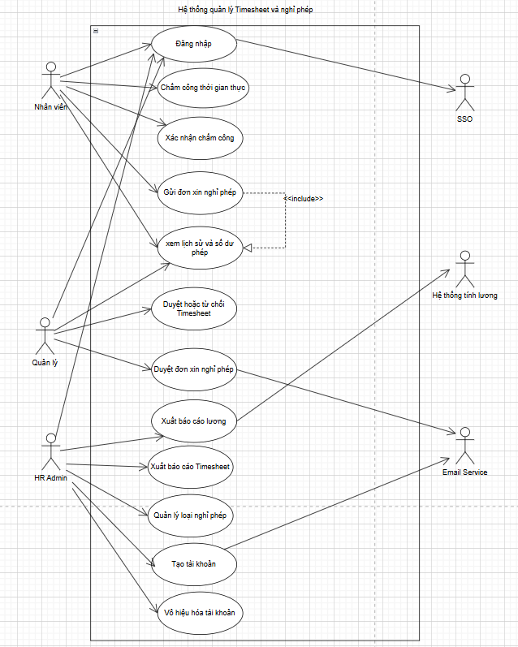

SƠ ĐỒ LUỒNG TRONG HỆ THỐNG

UC-01: ĐĂNG NHẬP HỆ THỐNG (LOGIN)
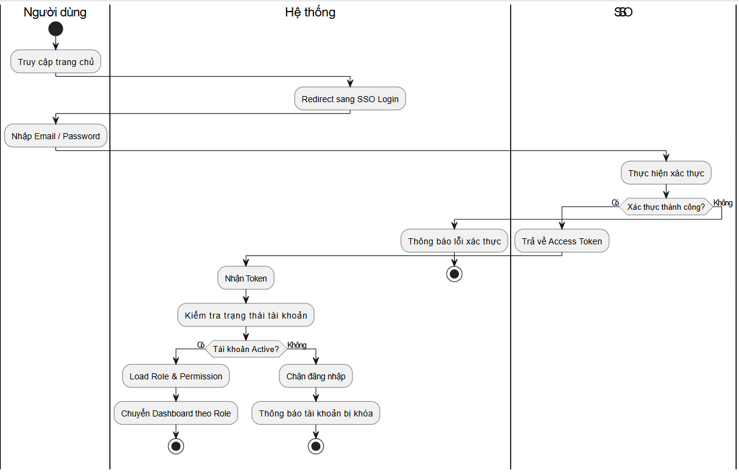

UC-02: CHẤM CÔNG THỜI GIAN THỰC (REAL-TIME CHECK-IN/CHECK-OUT)
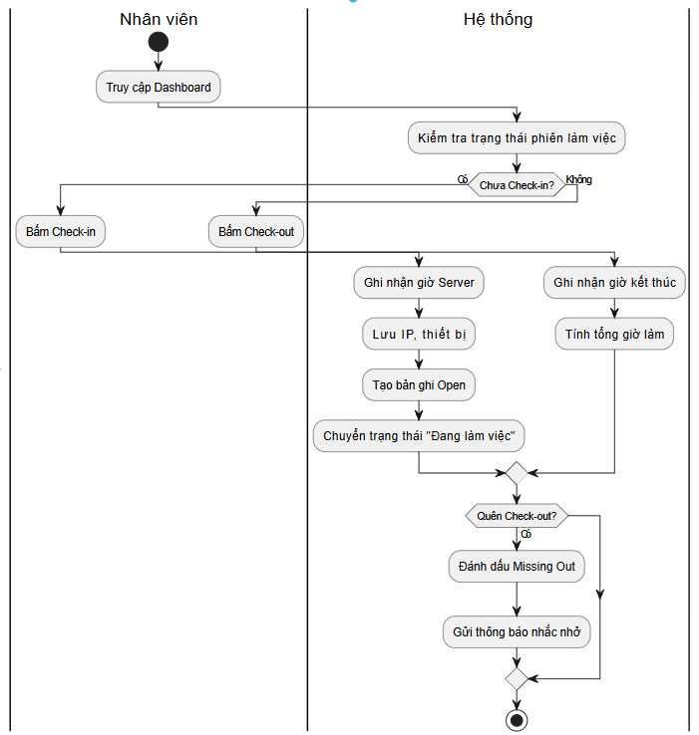

UC-03: XÁC NHẬN CHẤM CÔNG (CONFIRM TIMESHEET)
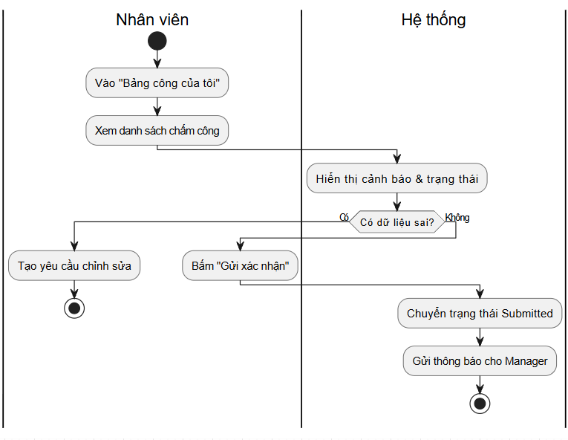

UC-04: GỬI ĐƠN XIN NGHỈ PHÉP (SUBMIT LEAVE REQUEST)
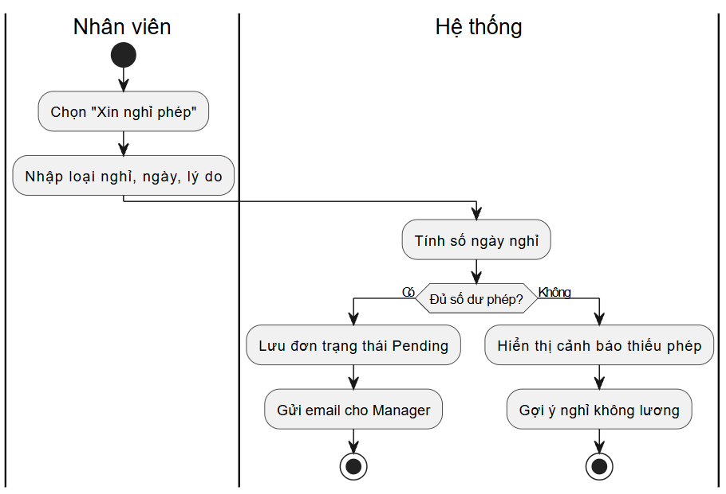

UC-05: XEM LỊCH SỬ & SỐ DƯ PHÉP (VIEW HISTORY & BALANCE):
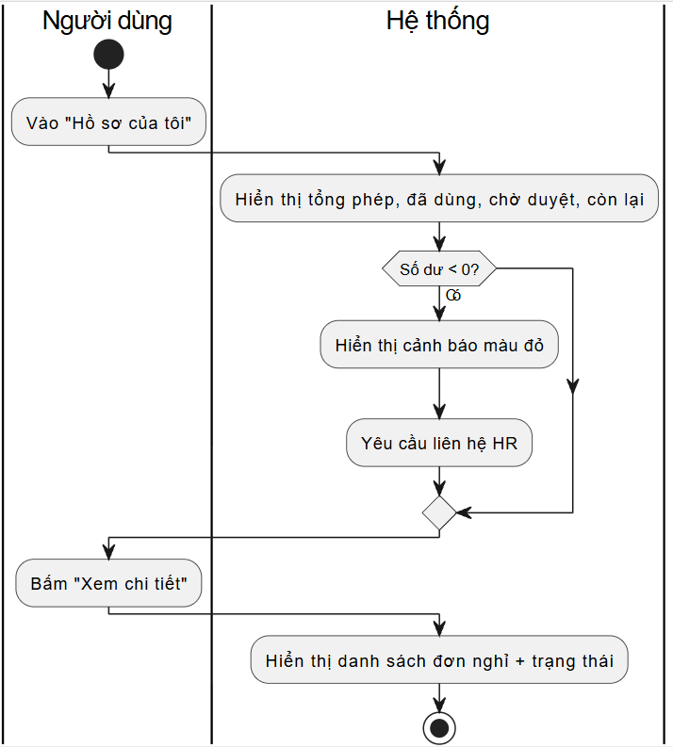

UC-06: DUYỆT/TỪ CHỐI TIMESHEET (APPROVE/DENY LEAVE REQUEST)
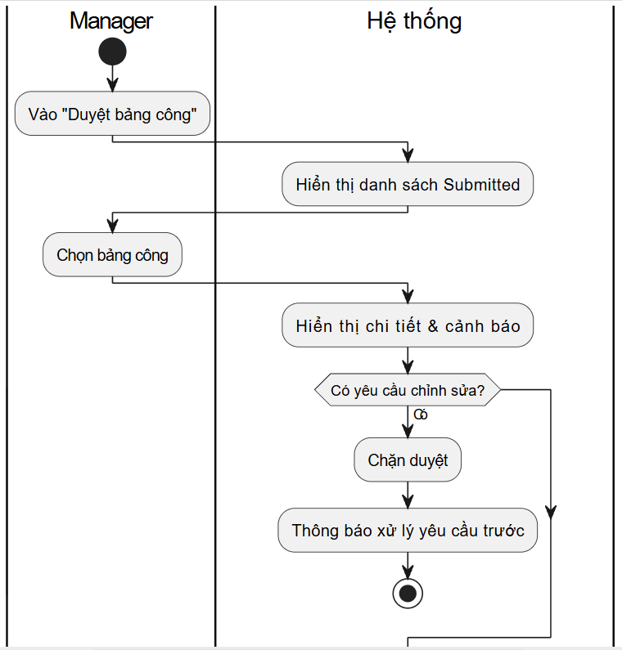
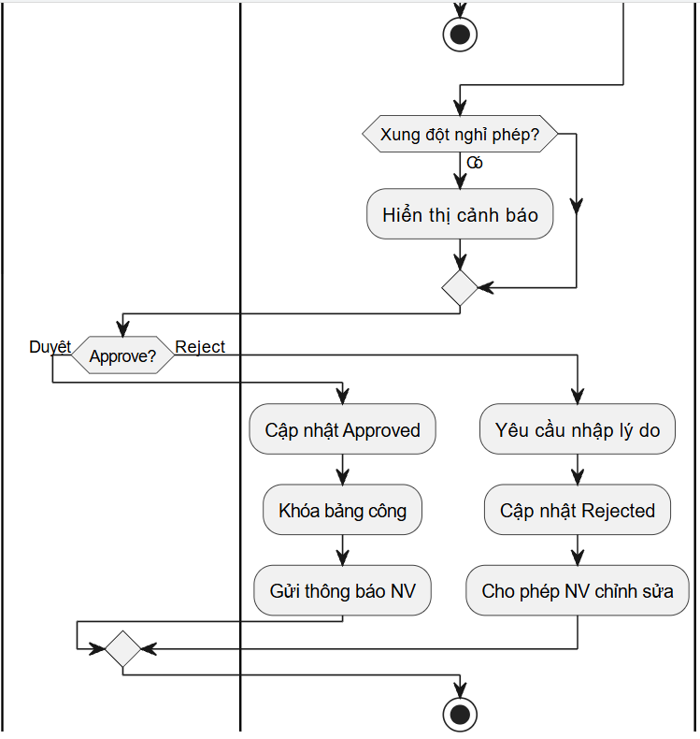

UC-07: DUYỆT/TỪ CHỐI ĐƠN NGHỈ PHÉP (APPROVE/DENY LEAVE REQUEST)
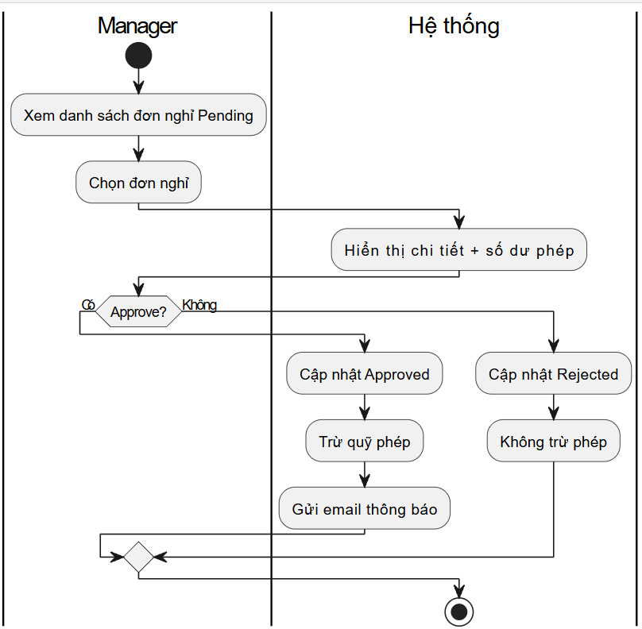

UC-08: XUẤT BÁO CÁO LƯƠNG (EXPORT PAYROLL DATA)
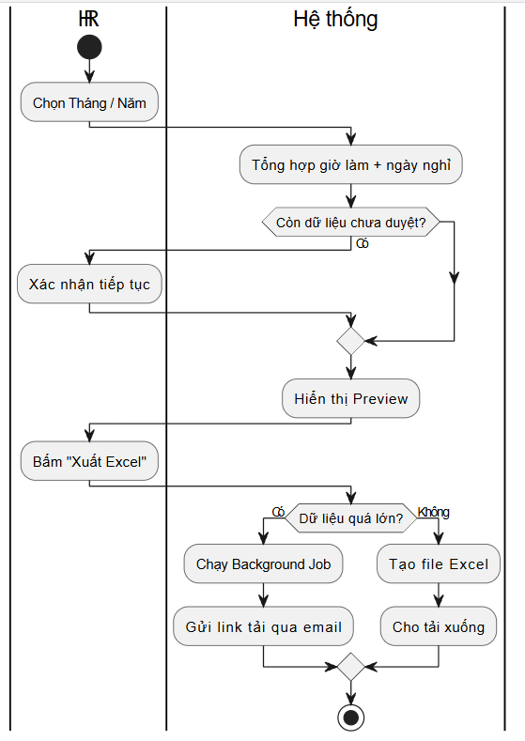

UC-09: XUẤT BÁO CÁO TIMESHEET (EXPORT TIMESHEET DATA)
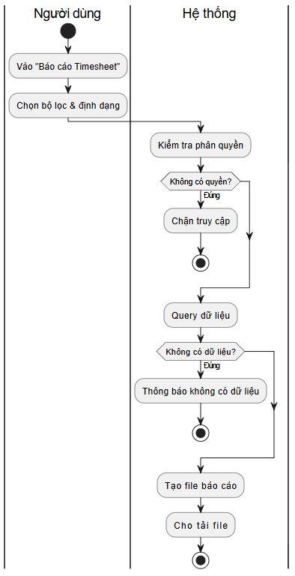

UC-10: QUẢN LÍ LOẠI NGHỈ PHÉP (MANAGE LEAVE TYPES)
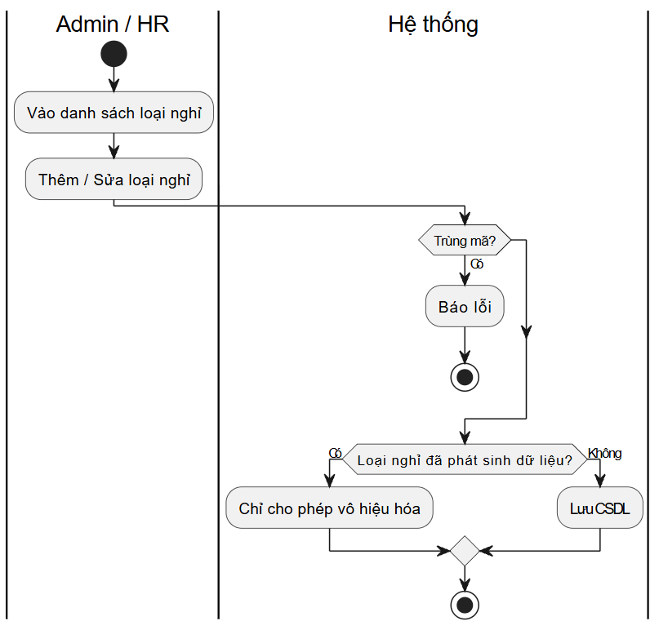

UC-11: TẠO TÀI KHOẢN NHÂN VIÊN (CREATE USER ACCOUNT)
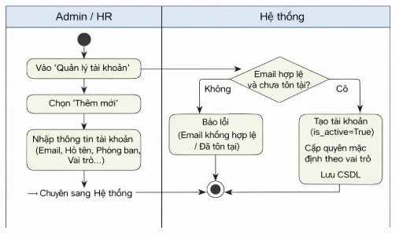
UC-12: VÔ HIỆU HÓA TÀI KHOẢN NHÂN VIÊN (DEACTIVATE USER ACCOUNT)
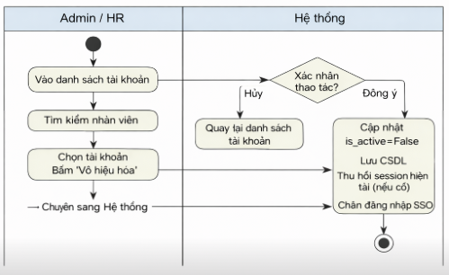

- Bảng dữ liệu use case
Tên (Name) | Kiểu (Type) | Ràng buộc (Constraint) | Ý nghĩa (Meaning)
Log_Date | Date | NOT NULL, <= Today | Ngày chấm công.
Check_In | DateTime | NOT NULL, HH:mm | Giờ vào làm.
Check_Out | DateTime | NULL, > Check_In | Giờ tan làm.
Leave_Type_ID | Int | NOT NULL, Có trong bảng Loại nghỉ | Mã loại nghỉ phép.
Start_Date | Date | NOT NULL | Ngày bắt đầu nghỉ.
End_Date | Date | NOT NULL, >= Start_Date | Ngày kết thúc nghỉ.
Is_Paid | Boolean | True/False | Xác định có được trả lương không.
Status | Enum | {Pending, Approved, Rejected} | Trạng thái xử lý của đơn/timesheet.
Leave_Balance | Float | >= 0 | Quỹ phép còn lại của nhân viên.
IP_Address | Varchar | Not Null | Địa chỉ IP mạng khi chấm công.
Device_Info | Varchar | Nullable | Thông tin thiết bị/trình duyệt.
Is_Active | Boolean | Default True | Trạng thái tài khoản (Đang làm/Đã nghỉ).

- Danh sách yêu cầu chức năng:

5.1 Hệ thống định dạng (ID Naming Convention)
Mã yêu cầu được đánh theo quy tắc: [Phân hệ] – [Loại] – [STT]:
- Phân hệ: SYS (Hệ thống & Tài khoản), TS (Chấm công), LM (Nghỉ phép), PR (Báo cáo lương).
- Loại: F (chức năng).

5.2 BẢNG YÊU CẦU CHỨC NĂNG HỆ THỐNG (FUNTIONAL REQUIREMENT)
Mã YC (ID) | Tên chức năng / Thao tác | Nguồn (Use Case & Bước) | Độ ưu tiên | Yêu cầu liên quan
I. PHÂN HỆ HỆ THỐNG & TÀI KHOẢN (SYS - SYSTEM & ACCOUNTS)
SYS-F-001 | Chuyển hướng người dùng sang trang đăng nhập SSO. | UC-01 (Bước 2) | Cao (P1) | Hệ thống SSO
SYS-F-002 | Xác thực thông tin đăng nhập và nhận Token. | UC-01 (Bước 4, 5) | Cao (P1) | SYS-F-001
SYS-F-003 | Kiểm tra quyền (Role) và trạng thái tài khoản (Active/Inactive). | UC-01 (Bước 5) | Cao (P1) | SYS-F-002
SYS-F-004 | Chặn đăng nhập nếu tài khoản ở trạng thái Inactive. | UC-01 (Mục 6 - Phân quyền) | Cao (P1) | SYS-F-003
SYS-F-005 | Hiển thị Dashboard tương ứng với vai trò (Employee/Manager/HR). | UC-01 (Bước 6) | Cao (P1) | SYS-F-003
SYS-F-006 | Cung cấp form tạo tài khoản nhân viên mới (Email, Chức vụ, PB). | UC-11 (Bước 3) | Cao (P1) | Quyền HR
SYS-F-007 | Kiểm tra trùng lặp Email và lưu tài khoản mới. | UC-11 (Bước 5, 6) | Cao (P1) | SYS-F-006
SYS-F-008 | Khởi tạo quỹ phép năm mặc định khi tạo tài khoản thành công. | UC-11 (Bước 7) | Cao (P1) | SYS-F-007
SYS-F-009 | Cập nhật trạng thái is_active = False khi vô hiệu hóa tài khoản. | UC-12 (Bước 6) | Cao (P1) | Quyền HR
II. PHÂN HỆ QUẢN LÝ CHẤM CÔNG (TS - TIMESHEET)
TS-F-001 | Hiển thị lịch làm việc và ngày chấm công trên Dashboard. | UC-02 (Bước 1, 2) | Cao (P1) | SYS-F-005
TS-F-002 | Hiển thị nút trạng thái (Check-in/Check-out) tự động đổi màu theo phiên. | UC-02 (Bước 3, 6) | Cao (P1) | TS-F-001
TS-F-003 | Tự động ghi nhận giờ Server, địa chỉ IP mạng và thông tin thiết bị. | UC-02 (Bước 5) | Cao (P1) | TS-F-002
TS-F-004 | Tính tổng giờ làm việc trong ngày (Giờ ra - Giờ vào). | UC-02 (Bước 8) | Cao (P1) | TS-F-003
TS-F-005 | Chạy Cronjob tự động khóa và đánh dấu "Missing Out" sau 24h. | UC-02 (Luồng phụ 3a) | Cao (P1) | TS-F-004
TS-F-006 | Hiển thị danh sách log chấm công cá nhân theo kỳ (Tuần/Tháng). | UC-03 (Bước 2, 3) | Cao (P1) | TS-F-004
TS-F-007 | Cho phép nhân viên bấm Nộp bảng công (Submit Timesheet). | UC-03 (Bước 4, 5) | Cao (P1) | TS-F-006
TS-F-008 | Hiển thị danh sách bảng công cần duyệt cho Quản lý. | UC-06 (Bước 1) | Cao (P1) | TS-F-007
TS-F-009 | Cho phép Quản lý Duyệt (Approve) hoặc Từ chối (Reject) kèm ghi chú. | UC-06 (Bước 4, L.phụ 4a) | Cao (P1) | TS-F-008
TS-F-010 | Khóa (Lock) bảng công không cho chỉnh sửa sau khi đã Approved. | UC-06 (Mục 3 - Đảm bảo) | Cao (P1) | TS-F-009
TS-F-011 | Hiển thị bộ lọc và xuất báo cáo Timesheet (Excel/PDF). | UC-09 (Bước 2) | Trung bình (P2) | TS-F-010
III. PHÂN HỆ QUẢN LÝ NGHỈ PHÉP (LM - LEAVE MANAGEMENT)
LM-F-001 | Hiển thị số dư phép hiện tại và lịch sử đơn xin nghỉ. | UC-05 (Bước 2, 4) | Cao (P1) | SYS-F-005
LM-F-002 | Hiển thị form xin nghỉ và tự động tính số ngày (loại trừ T7, CN). | UC-04 (Bước 3, 4) | Cao (P1) | LM-F-001
LM-F-003 | Kiểm tra quỹ phép, chặn gửi đơn nếu số dư không đủ. | UC-04 (Bước 6, L.phụ 6a) | Cao (P1) | LM-F-002
LM-F-004 | Lưu đơn ở trạng thái Pending và kích hoạt việc gửi Email. | UC-04 (Bước 7) | Cao (P1) | LM-F-003
LM-F-005 | Hiển thị danh sách đơn nghỉ phép Pending cho Quản lý. | UC-07 (Bước 1) | Cao (P1) | LM-F-004
LM-F-006 | Cho phép Quản lý Duyệt/Từ chối đơn và cập nhật trạng thái đơn. | UC-07 (Bước 3, 4) | Cao (P1) | LM-F-005
LM-F-007 | Tự động trừ thẳng vào Quỹ phép nhân viên khi đơn được Approved. | UC-07 (Bước 5) | Cao (P1) | LM-F-006
LM-F-008 | Quản lý danh mục Cấu hình Loại nghỉ phép (Thêm/Sửa thông tin). | UC-10 (Bước 1-4) | Thấp (P3) | Quyền HR
LM-F-009 | Chặn thao tác "Xóa" loại nghỉ phép nếu đã có dữ liệu lịch sử liên quan. | UC-10 (Mục 3 - Đảm bảo) | Cao (P1) | LM-F-008
IV. PHÂN HỆ BÁO CÁO & LƯƠNG (PR - PAYROLL REPORT)
PR-F-001 | Tổng hợp dữ liệu giờ làm thực tế và ngày nghỉ có lương từ CSDL. | UC-08 (Bước 2) | Cao (P1) | TS-F-010, LM-F-007
PR-F-002 | Trích xuất dữ liệu tổng hợp ra file Excel theo chuẩn của bộ phận Kế toán. | UC-08 (Bước 4, 5) | Cao (P1) | PR-F-001

